Hoe teken ik een Aanzicht? Naam:
Klas:

Benodigheden:

computer

blokjes

ruitjespapier

potlood

liniaal

Vul je antwoorden op dit blaadje in! (Vergeet je naam niet in te vullen)

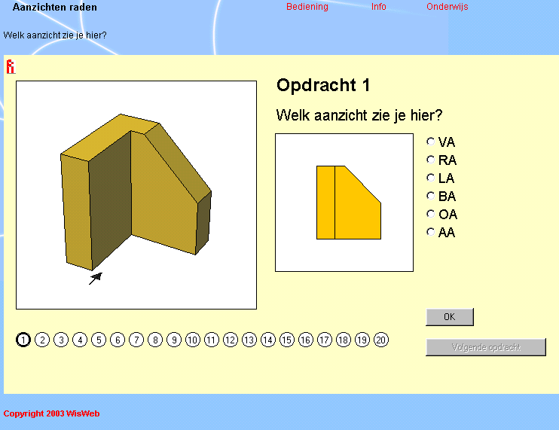
Ga naar de website
http://www.fi.uu.nl/wisweb/

Ga naar applets in de
linkerkolom.

Kies nu Aanzichten raden.

AA = Achteraanzicht
OA = Onderaanzicht
BA = Bovenaanzicht
VA = Vooraanzicht
RA = Rechteraanzicht
LA = Linkeraanzicht

Vul de tabel hieronder in:

Vraag | Antwoord | Goed/Fout |  | Vraag | Antwoord | Goed/Fout
1 |  |  |  | 11
2 |  |  |  | 12
3 |  |  |  | 13
4 |  |  |  | 14
5 |  |  |  | 15
6 |  |  |  | 16
7 |  |  |  | 17
8 |  |  |  | 18
9 |  |  |  | 19
10 |  |  |  | 20

Hoeveel procent van de vragen heb je goed?..................%

Gebruik bij de volgende opdrachten je liniaal en potlood om te tekenen, en teken op ruitjespapier.

- Neem 2 blokjes (het maakt niet uit welke vorm ze hebben) en zet ze op je bureau in een eigen figuur.
- Ga nu op je stoel zitten. Wat je nu ziet wordt het vooraanzicht. Teken dit aanzicht. Vergeet niet erbij te zetten welk aanzicht je hebt getekend!
- Als je nu vanaf de rechterkant van je tafeltje kijkt, krijg je het rechteraanzicht en vanaf links krijg je het linkeraanzicht. Teken deze twee aanzichten.
- Je kunt de blokken ook van boven bekijken, zo krijg je het bovenaanzicht. Teken het bovenaanzicht.
- Herhaal 1 t/m 4 met 4 blokjes.

Laat je tekeningen en het bouwsel aan je leraar zien.

Antwoorden

Ga naar de website http://www.fi.uu.nl/wisweb/
Ga naar applets in de linkerkolom.
Kies nu Aanzichten raden.

VA = vooraanzicht BA = Bovenaanzicht
RA = Rechteraanzicht OA = Onderaanzicht
LA = Linkeraanzicht AA = Achteraanzicht

Vul de tabel hieronder in:

Vraag | Antwoord | Goed/Fout |  | Vraag | Antwoord | Goed/Fout
1 | VA |  |  | 11 | VA
2 | BA |  |  | 12 | LA
3 | RA |  |  | 13 | OA
4 | RA |  |  | 14 | BA
5 | VA |  |  | 15 | RA
6 | AA |  |  | 16 | RA
7 | OA |  |  | 17 | OA
8 | BA |  |  | 18 | BA
9 | LA |  |  | 19 | RA
10 | VA |  |  | 20 | BA

Hoeveel procent van de vragen heb je goed?...................%

